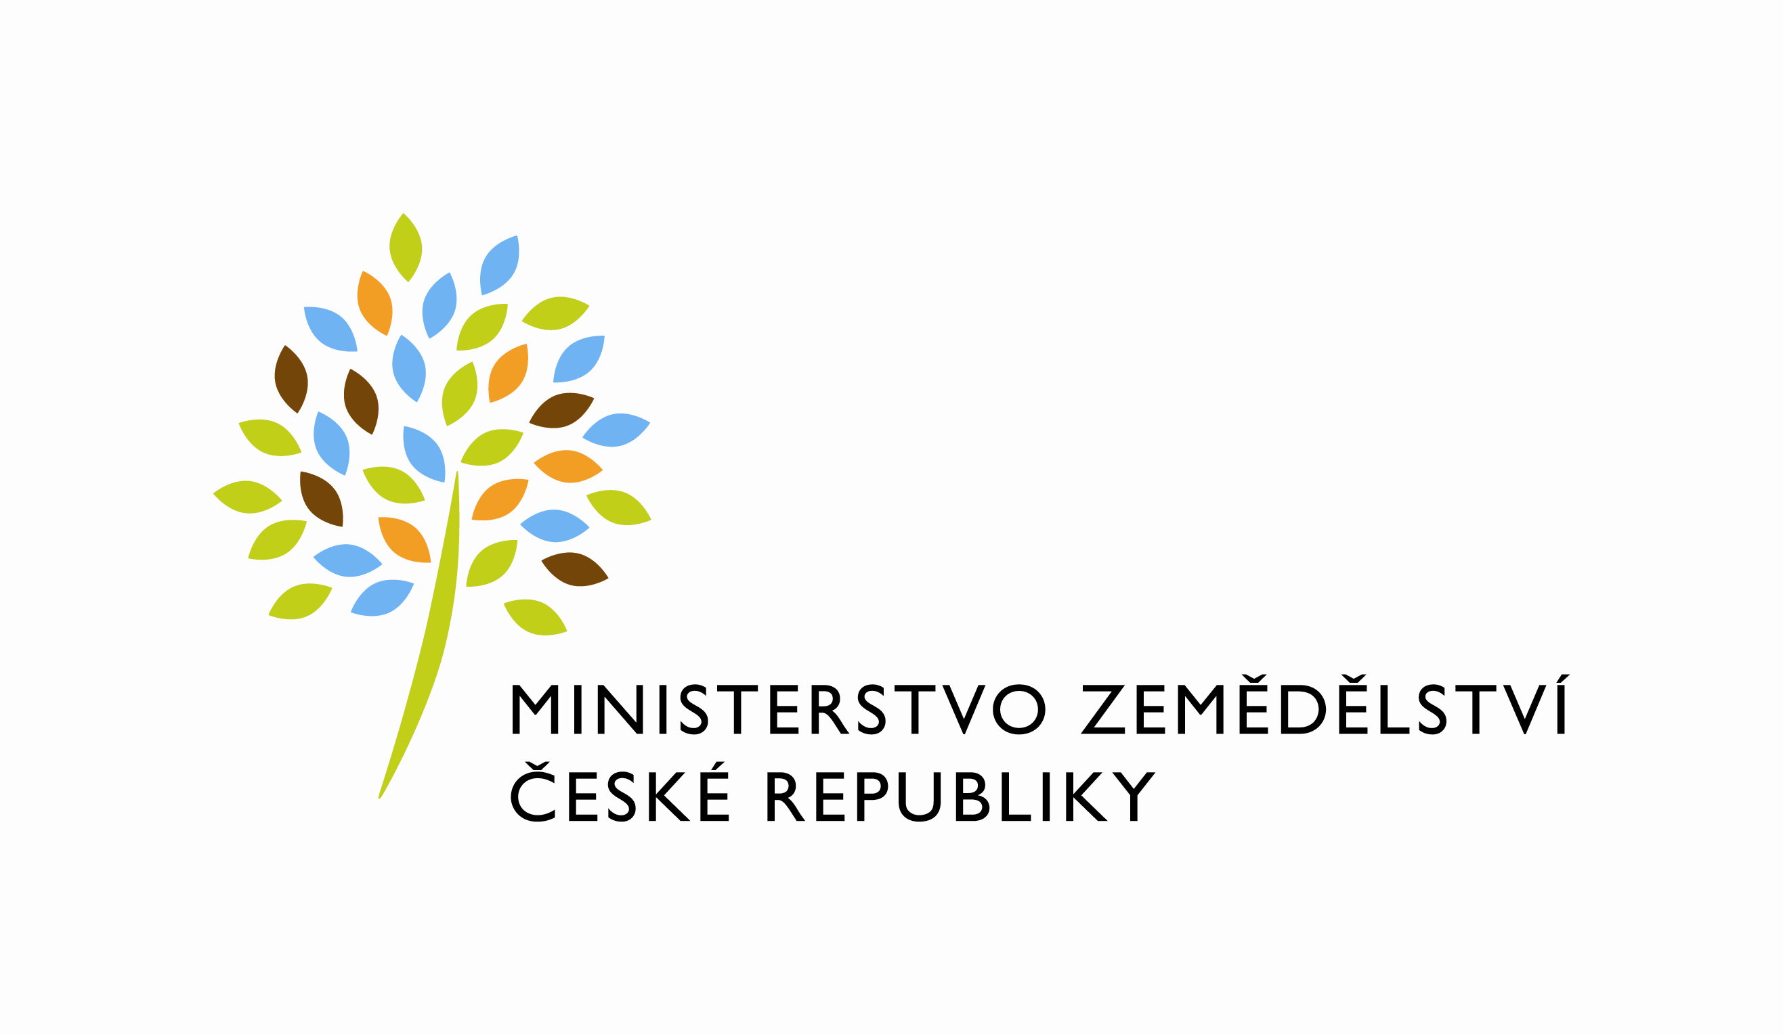
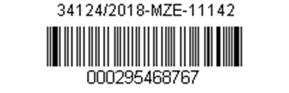

DODATEK č. 1 – č. 804-2015-11142/1
ke smlouvě o zajištění úklidových služeb

uzavřený

podle § 1746 odst. 2 zákona č. 89/2012 Sb., občanský zákoník, ve znění pozdějších předpisů (dále jen „občanský zákoník“)

Smluvní strany

Česká republika – Ministerstvo zemědělství
se sídlem: Těšnov 65/17, 110 00 Praha 1
IČO: 00020478
DIČ: CZ00020478
bank. spojení: xxxxxxxxxxxxx, č. účtu: xxxxxxxxxxxxx
zastoupená: xxxxxxxxxxxxx
(dále jen „Objednatel“)

a

ABY servis, s.r.o.
se sídlem: Novodvorská 1062/12, 142 00 Praha 4
zapsaná v obchodním rejstříku vedeném Městským soudem v Praze, oddíl C, vložka 157807
IČO: 28984030
DIČ: CZ28984030
bank. spojení: xxxxxxxxxxxxx, č. účtu: xxxxxxxxxxxxx
zastoupená: xxxxxxxxxxxxx
(dále jen „Dodavatel“)

(společně dále jen „Smluvní strany“)

- Úvod
- S odkazem na čl. 13.1 Smlouvy o zajištění úklidových služeb č. 804-2015-12132, uzavřené mezi Smluvními stranami dne 18. 5. 2016, která nabyla účinnosti dne 1. 6. 2016 (dále jen „Smlouva“), sjednávají Objednatel a Dodavatel tento Dodatek č. 1 (dále jen „Dodatek ke Smlouvě“ nebo „Dodatek“). Na základě Smlouvy je zajišťováno plnění veřejné zakázky „ZAJIŠTĚNÍ ÚKLIDOVÝCH SLUŽEB“.

- Předmět a účel Dodatku
- Smluvní strany se dohodly na změně Přílohy č. 3 Smlouvy – Cenová nabídka odpovídající změně množství a ceny u následujících položek Přílohy č. 3 Smlouvy – Cenová nabídka České Budějovice:
- položka č. 2 Běžného úklidu „Vytírání podlah – kanceláře – PVC“,
- položka č. 6 Běžného úklidu „Mytí celých dveří včetně prosklených dveří a zárubní“,
- položka č. 8 Speciálního úklidu „Čištění otopných těles“.
Aktualizovaná Příloha č. 3 Smlouvy – Cenová nabídka Krycí list a Cenová nabídka objektu České Budějovice je přílohou tohoto Dodatku č. 1.
- V souvislosti se změnou Přílohy č. 3 Smlouvy – Cenová nabídka se smluvní strany dohodly na změně čl. 4 odst. 4.2. Smlouvy následujícím způsobem:
„4.2. Maximální sjednaná cena služeb se dohodou smluvních stran stanovuje jako cena nejvýše přípustná a nepřekročitelná, která může být zvýšena pouze, dojde-li ke změnám sazeb daně z přidané hodnoty. Celková cena obsahuje veškeré náklady nutné k provedení celého předmětu díla, v rozsahu, kvalitě a způsobem stanoveným touto smlouvou a jejími přílohami.

Maximální sjednaná cena bez DPH činí 3 842 752,00 Kč
Zákonné DPH činí 806 977,92 Kč
Maximální sjednaná cena včetně DPH činí 4 649 729,92 Kč

Jednotkové ceny služeb, které tvoří maximálně sjednanou cenu služeb dle této smlouvy jsou uvedeny v příloze č. 3 této smlouvy.

Cena 1 hodiny při odstraňování havarijního úklidu dle oddílu 3.3. této smlouvy činí 82,00 Kč bez DPH.
Zákonné DPH činí 17,22 Kč.
Cena 1 hodiny při odstraňování havarijního úklidu dle oddílu 3.3. této smlouvy činí 99,22 Kč včetně DPH.

Ustanovením 4.2. není dotčeno právo objednatele na možné uplatnění opčního práva způsobem předjímaným v oddíle 2.4. této smlouvy.“
- Účelem Dodatku je reakce na navýšení úklidových ploch Dodavatele o 42 m².

- Závěrečná ustanovení
- Dodatek ke Smlouvě nabývá platnosti podpisem druhé smluvní strany a účinnosti dnem jejího zveřejnění v registru smluv.
- Tento Dodatek nepředstavuje podstatnou změnu závazku ze Smlouvy ve smyslu § 222 zákona č. 134/2016 Sb., o zadávání veřejných zakázek, v platném znění.
- Dodavatel svým podpisem níže potvrzuje, že souhlasí s tím, aby byl uveřejněn obraz tohoto dodatku včetně jeho případných příloh a metadata k tomuto dodatku v registru smluv v souladu se zákonem č. 340/2015 Sb., o zvláštních podmínkách účinnosti některých smluv, uveřejňování těchto smluv a o registru smluv (zákon o registru smluv), ve znění pozdějších předpisů. Dodavatel dále potvrzuje, že souhlasí s tím, aby byla za stejných podmínek v registru smluv uveřejněna také Smlouva a metadata k ní. Smluvní strany se dohodly, že podklady dle tohoto odstavce odešle za účelem jejich uveřejnění správci registru smluv Objednatel, tím není dotčeno právo Dodavatele k jejich odeslání.
- Povinnost mlčenlivosti zahrnuje také mlčenlivost Dodavatele ohledně osobních údajů, bude-li Dodavatel s osobními údaji nakládat při realizaci předmětu této smlouvy; poskytovatel odpovídá za to, že z jeho strany bude případné nakládání s těmito osobními údaji v souladu s příslušnými právními předpisy o ochraně osobních údajů, zejm. v souladu s nařízením Evropského parlamentu a Rady (EU) 2016/679 ze dne 27. dubna 2016 o ochraně fyzických osob v souvislosti se zpracováním osobních údajů a o volném pohybu těchto údajů a o zrušení směrnice 95/46/ES (obecné nařízení o ochraně osobních údajů; GDPR).
- Dodatek ke Smlouvě je vyhotoven a smluvními stranami podepsán ve čtyřech (4) stejnopisech s platností originálu, z nichž po jejím podpisu obdrží každá ze smluvních stran dvě (2) vyhotovení.
- Ostatní ustanovení Smlouvy zůstávají beze změny.
- Nedílnou součástí tohoto Dodatku č. 1 jsou tyto přílohy:
Příloha č. 3 Smlouvy – Cenová nabídka Krycí list a Cenová nabídka objektu České Budějovice
Objednatel  V Praze dne  .................................................................  Česká republika – Ministerstvo zemědělství  xxxxxxxxxxxxx | Dodavatel  V Praze dne  ..................................................................  ABY servis, s.r.o.  xxxxxxxxxxxxx

